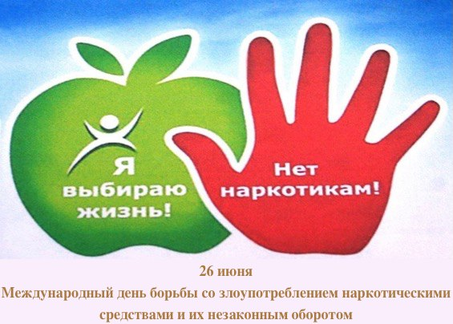В МАОУ СОШ № 77 с 19.06.2020 по 26.06.2020 объявляется конкурс плаката, посвященного Международному дню борьбы с наркотиками. Плакат (фотография, рисунок, документ и т.п.) можно отправить на почту [svetashih@mail.ru](mailto:svetashih@mail.ru). Плакаты-победители будут выложены на сайте школы.